Z A P I S N I K
16. sjednice Vijeća Mjesnog odbora Žitnjak održane 22. rujna 2026.
Zagreb, Žitnjak 61 s početkom u 18,00 sati

Nazočni članovi Vijeća:
Mario Kovačić, Slavica Marinković, Antonio Brtan, Mario Gavran i Mehmed Ramić.

Odsutni članovi Vijeća: -

Predsjedava gospodin Mario Kovačić, predsjednik Vijeća.

Zapisnik vodi: Mario Kovačić, predsjednik Vijeća.

Predsjednik konstatira da je nazočno 5 od ukupno 5 članova Vijeća, što znači da Vijeće može pravovaljano odlučivati, te otvara 16. sjednicu Vijeća Mjesnog odbora.

Predsjednik Vijeća daje zapisnik 15. sjednice na verifikaciju.
Vijeće prihvaća tekst Zapisnika 15. sjednice Vijeća, bez izmjena.

Na prijedlog predsjednika Vijeće jednoglasno utvrđuje

DNEVNI RED

1. | Zaključci o aktualnoj komunalnoj i prometnoj problematici - donošenje zaključka
 | a) Zaključak o vraćanju zaštitnih betonskih elemenata (new jersey) III. Struge - donošenje zaključka.
2. | Pitanja, prijedlozi i obavijesti
Ad1. Zaključci o aktualnoj komunalnoj i prometnoj problematici - donošenje zaključka

Uvodno obrazloženje iznosi Predsjednik Vijeća.

a) Zaključak o vraćanju zaštitnih betonskih elemenata (new jersey) III. Struge - donošenje zaključka

Uvodno obrazloženje iznosi Predsjednik Vijeća te navodi komunalnu problematiku u III: Strugama.
Otvara raspravu:

U raspravi sudjeluju: Mario Kovačić, Slavica Marinković, Antonio Brtan, Mario Gavran i Mehmed Ramić,

Vijeće jednoglasno donosi

Zaključak o vraćanju zaštitnih betonskih elemenata (new jersey) III. Struge

(Zaključak se prilaže ovom zapisniku i njegov je sastavni dio.)

Ad2. Pitanja, prijedlozi i obavijesti

Predsjednik Vijeća Mario Kovačić, izvještava nazočne vijećnike s radom između dviju sjednica. Napominje da će sve dobili u izvještajima na sljedećim sjednicama.
Budući da više nije bilo pitanja i prijedloga predsjednik zaključuje da je ovime iscrpljen dnevni red i zaključuje sjednicu.

Sjednica je završila u 19:00 sati

KLASA: 024-08/26-003/1916
URBROJ: 251-13-11-5/007-26-2
Zagreb, 22. rujna 2026.

Zapisnik uredio:
Mario Kovačić

Predsjednik
Vijeća Mjesnog odbora Žitnjak

Mario Kovačić

Na temelju članka 99. Statuta Grada Zagreba (Službeni glasnik Grada Zagreba (23/16, 2/18, 23/18, 3/20, 3/21, 11/21 - pročišćeni tekst, 16/22) Vijeće Mjesnog odbora Žitnjak na 16. sjednici, 22. rujna 2026., donijelo je

Z A K L J U Č A K
o vraćanju zaštitnih prepreka (new jersyeja) na kraju ulice III. Struge radi sprječavanja nelegalnog odlaganja otpada
- Vijeće Mjesnog odbora Žitnjak predlaže Vijeću Gradske četvrti Peščenica-Žitnjak da zatraži stručni očevid i u okviru svoje nadležnosti pokrene postupak:

- vraćanja uklonjenih zaštitnih betonskih prepreka (tzv. New jersey barijera) na lokaciji
- na kraju Ulice III. Struge (slika dolje niže u prilogu)

- uklanjanjem prepreka omogućeno je nesmetano odlaganje raznog otpada čime se stvara divlje odlagalište.

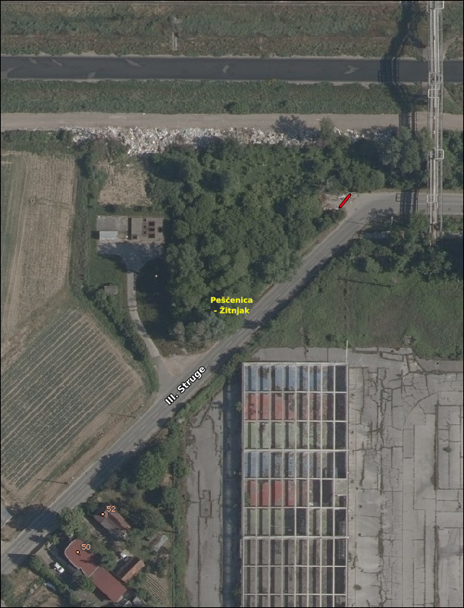

- Ovaj zaključak dostavit će se Vijeću Gradske četvrti Peščenica-Žitnjak na daljnje postupanje.

KLASA:024-08/26-003/1916
URBROJ:251-13-11-5/006-26-3
Zagreb, 22. rujna 2026.

Predsjednik Vijeća
Mjesnog odbora Žitnjak

Mario Kovačić

